Бюллетень новых поступлений за декабрь 2023 г.

 | -2383  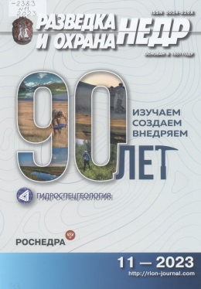 | 90 лет изучаем, создаем, внедряем : Гидроспецгеология : [юбилейный сборник статей о деятельности предприятия]. – Москва : ВИМС, 2023. – 80 с. : ил., портр., табл. – (Разведка и охрана недр, ISSN 0034-026X ; № 11). – Рез. ст. англ. – Библиогр. в конце ст. и в подстроч. примеч.
 | Г23599  VIII-362  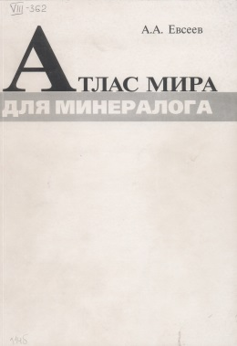 | Евсеев, А.А.  Атлас мира для минералога / А. А. Евсеев ; Рос. акад. наук, Минерал. музей им. А.Е.Ферсмана. – Москва : Ассоц. Экост, 2004. – 284 с. : ил. – Библиогр.: с. 7-8. – ISBN 5-900395-06-5.  Первый атлас, который знакомит с географией интересных находок минералов и самоцветов по всему миру. Атлас предназначен для образовательных (учебных) целей. В нем содержится около 300 карт-схем по странам и регионам (из них ~ 60 по России), на которые суммарно вынесено несколько тысяч местонахождений минералов и самоцветов (mineral localities). Каждая карта сопровождается списком местонахождений с примерами находок (новые минеральные виды, крупные кристаллы, редкие образцы). Даны ссылки на справочные издания, сводки по регионам, журналы, коллекции музеев.
 | Б76813  VIII-362  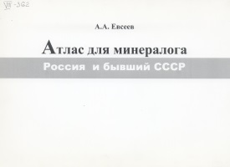 | Евсеев, А.А.  Атлас для минералога. Россия и бывший СССР / А. А. Евсеев ; Рос. акад. наук, Минерал. музей им. А.Е.Ферсмана. – Москва : [б.и.], 2011. – 248 с. : ил. – Библиогр.: с. 246-248. – ISBN 5-900395-06-5.  Атлас знакомит с географией интересных находок минералов на территории бывшего СССР и предназначен для образовательных (учебных) целей. В нем содержится более 100 схематических карт регионов России и республик бывшего СССР, на которые вынесены наиболее известные местонахождения минералов (суммарно около 2000) с примерами интересных находок, сделанных за большой исторический период. Каждая карта сопровождается списком местонахождений. Для ряда минералов на обзорных картах показаны их замечательные находки на всей территории бывшего СССР. Прилагается алфавитный указатель местонахождения минералов бывшего СССР от А до Я (около 3000 названий), в котором даны ссылки на литературу, коллекции музеев, веб-страницы в интернете.
 | Б76814  VIII-346  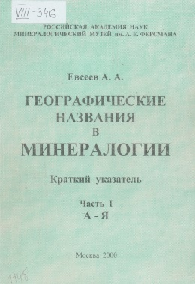  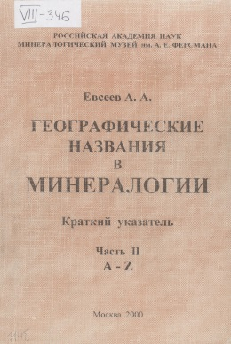 | Евсеев, А.А.  Географические названия в минералогии : краткий указатель / А. А. Евсеев ; Рос. акад. наук, Минерал. музей им. А.Е.Ферсмана. – Москва : Минерал. музей им. А.Е.Ферсмана РАН, 2000.  Ч. 1 : А - Я. – 269 с. – Библиогр.: с. 7-9.  Ч. 2 : А - Z. – 282 с. – Библиогр.: с. 6-8.  В алфавитном порядке приводятся названия местонахождений минералов всего мира, уточняется их привязка. Указатель содержит многочисленные примеры находок новых минералов, крупных кристаллов, замечательных образцов.
 | Г23210  VIII-155  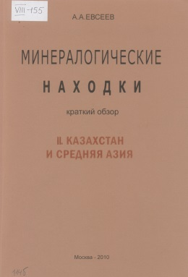  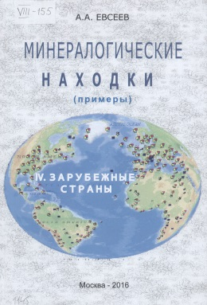 | Евсеев, А.А.  Минералогические находки : краткий обзор / А. А. Евсеев ; Рос. акад. наук, Минерал. музей им. А.Е.Ферсмана. – Москва : [б. и.], 2010-2016. – Подзаг. [т.] 4: (примеры).  [Т.] 2 : Казахстан и Средняя Азия. – 2010. – 140 с., [6] л. ил. : ил. – Библиогр.: с. 115-132. – ISBN 5-900395-06-5.  В алфавитном порядке приводится краткий список минералов Казахстана, Киргизии, Таджикистана, Туркмении, Узбекистана (более 1500 названий, включая разновидности) с примерами наиболее известных находок. Большое внимание уделено географии проявлений минералов, авторам образцов. Даны многочисленные ссылки на источники более полной информации - справочники, журналы, собрания музеев, веб-страницы. В приложении - 13 листов карт, где схематически показано размещение более 200 интересных местонахождений минералов.  [Т.] 4 : Зарубежные страны (без республик быв. СССР). – 2016. – 255 с. – Библиогр.: с. 254-255.  В алфавитном порядке приводится краткий список минералов зарубежных стран и территорий (без республик быв. СССР) - более 2000 названий, включая разновидности. Для каждого даны примеры интересных находок, сделанных за большой исторический период, что позволяет показать минералогическое своеобразие и разнообразие регионов мира. Большое внимание уделено географии проявлений минералов. Даны многочисленные ссылки на источники более полной информации - справочники, публикации, собрания музеев, веб-страницы с фотографиями минералов.
 | В54905  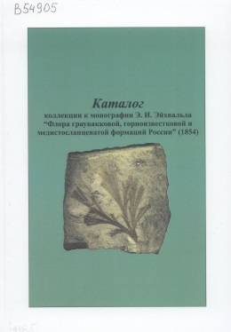 | Каталог коллекции к монографии Э.И.Эйхвальда "Палеонтология России. Древний период. Флора граувакковой, горноизвестковой и медистосланцеватой формаций России" (1854) / С.-Петерб. гос. ун-т, Ин-т наук о Земле ; сост.: В.В.Аркадьев. – Санкт-Петербург : Лема, 2023. – 246 с. : табл. – Загл. обл.: Флора граувакковой ... . – Сост. указ. на обороте тит. л. – Предисл., рез. парал. рус., англ. – Библиогр.: с. 4, 6. – ISBN 978-5-00105-811-3.  В каталоге представлена информация о 165 образцах коллекции Э.И. Эйхвальда к монографии “Палеонтология России. Древний период. Флора граувакковой, горноизвестковой и медистосланцеватой формаций России” (1854). Даны изображения 128 видов, отнесенных Э.И.Эйхвальдом к водорослям, папоротникам, плауновым, хвощам, двудольным и однодольным растениям. Коллекция хранится в Палеонтологическом музее Санкт- Петербургского государственного университета.
 | Г23602  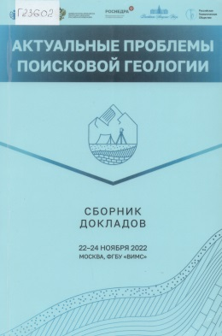 | Научно-практическая конференция "Актуальные проблемы поисковой геологии", 22-24 ноября 2022 г. : сборник докладов / М-во природ. ресурсов и экологии Рос. Федерации (Минприроды России), Федер. агентство по недропользованию (Роснедра), Рос. акад. наук, Федер. гос. бюджет учреждение "Всерос. науч.-исслед. ин-т минер. сырья им. Н.М.Федоровского" (ФГБУ "ВИМС"), Рос. геол. о-во (Росгео) ; орг. ком. конф.: пред.: Е.И.Петров. – Москва : ВИМС, 2023. – 377 с. – Загл. обл.: Актуальные проблемы поисковой геологии. – Библиогр. в конце докл. – ISBN 978-5-6049827-0-9.  Темы конференции, по которым опубликованы доклады: стратегические приоритеты в сфере геологического изучения недр и воспроизводства минерально-сырьевой базы твердых полезных ископаемых; ключевые направления поисков: регионы и виды твердых полезных ископаемых; подготовка поисковых площадей: роль крупномасштабных региональных работ и прогнозно-минерагенических работ; практика поисков: стратегия и тактика успеха; современные методы и технологии поисковых работ; лабораторно-аналитическое и технологическое обеспечение геологоразведочных работ.
 | -7976  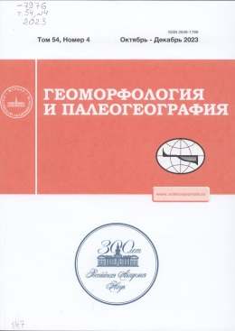 | Палеолимнологические исследования в России: от Калининграда до Камчатки = Paleolimnological studies in Russia: from Kaliningrad to Kamchatka : [статьи по материалам докладов V Международной конференции и школы молодых ученых "Палеолимнология Северной Евразии", 6-9 сентября 2022 г., Санкт-Петербург]. – Москва : Объединённая редакция, 2023. – 240 с. : ил., табл. – (Геоморфология и палеогеография / Рос. акад. наук, ISSN 2949-1789 ; т. 54, № 4). – Часть текста англ. - Рез. ст. англ. – Библиогр. в конце ст.
 | Б76815  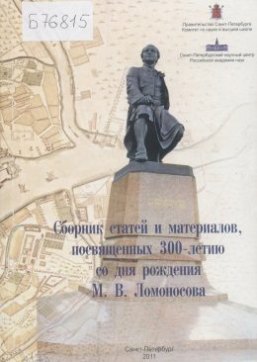 | Сборник статей и материалов, посвященных 300-летию со дня рождения М.В.Ломоносова : Торжественное заседание, 17.11.2011 г., СПбНЦ РАН / под ред. В.В.Окрепилова ; Ком. по науке и высш. шк. Правительства Санкт-Петербурга, С.-Петерб. науч. центр Рос. акад. наук. – Санкт-Петербург : Ком. по науке и высш. шк. Правительства СПб. [и др.], 2011. – 589, [1] с. : ил., портр., табл. – Ред. указ. на обороте тит. л. - Аннот. ст. англ. в конце кн. – Библиогр. в конце ст. и в подстроч. примеч. – ISBN 978-5-7422-3212-4.  В сборник вошли статьи и материалы докладов российских и зарубежных ученых. В них отражены этапы жизни и творчества М.В.Ломоносова, его научного, художественного и литературного наследия. В публикуемых материалах рассматриваются роль М.В.Ломоносова в русской культуре, значение его трудов в становлении и развитии российской науки, экономики, образования, здравоохранения.
 | Г23600  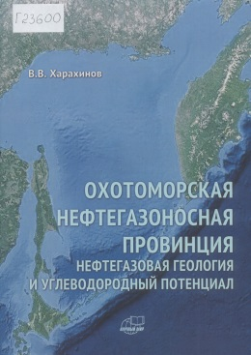 | Харахинов, В.В.  Охотоморская нефтегазоносная провинция : (нефтегазовая геология и углеводородный потенциал) / В. В. Харахинов. – Москва : Научный мир, 2022. – 385 с. : ил., портр., табл. – Библиогр. в конце гл. – ISBN 978-5-91522-531-1.  Охотоморская нефтегазоносная провинция соответствует одноименному крупнейшему (2054206 км²) региону России с особыми, во многом уникальными физико-географическими, геодинамическими (тектоническими), нефтегазогеологическими особенностями. Регион занимает значительную часть Азиатско-Тихоокеанской активной континентальной окраины в пределах акваторий Охотского моря и Татарского пролива, территорий о-ва Сахалин, п-ва Камчатка, Курильской островной гряды. Нефтегазогеологическая база, созданная за вторую половину XX века в Охотоморской провинции, значительно дополнилась, уточнилась и во многом видоизменилась из-за внедрения новых технологий и значительного увеличения ресурсов вычислительной техники при проведении геофизических работ, обработки и интерпретации имеющейся и вновь полученной информации. Настоящая книга представляет собой результаты анализа огромного массива геолого-геофизической информации, накопленной во второй половине XX века и значительно актуализированной итогами работ XXI века, выполненных на основе современных технологий; обстоятельную сводку по геодинамике, тектонике, стратиграфии, литологии и нефтегазоносности Охотоморской провинции. Акцентируется и охарактеризована глубинная эндогенная природа формирования инфраструктуры литосферы, особенно кайнозойского осадочного пространства, основных очагов нефтегазогенерации, зон, уникальных и крупных скоплений углеводородов, в том числе Восточно-Сахалинской нефтегазоносной суперзоны. Последняя является эталонным объектом для понимания процессов формирования и размещения залежей нефти и газа во всех осадочных (нефтегазоносных) бассейнах Охотоморской нефтегазоносной провинции.
 | Г23601  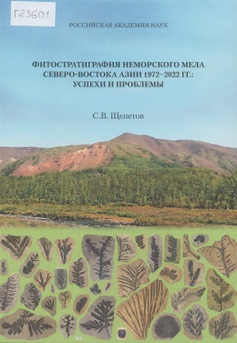 | Щепетов, С.В.  Фитостратиграфия неморского мела Северо-Востока Азии 1972-2022 гг. : успехи и проблемы / С. В. Щепетов ; Рос. акад. наук, Ботан. ин-т им. В.Л. Комарова РАН. – Санкт-Петербург : Марафон, 2022. – 225 с. : ил., табл. – Рез. англ. – Библиогр. с. 99-107. – ISBN 978-5-903343-27-0.  В работе представлены все материалы по фитостратиграфии неморского мела Северо-Востока Азии, полученные за последние пятьдесят лет исследований, а также ранее не публиковавшиеся изображения остатков растений баранджинской флоры, новоамкинского, правогырбыканского, батыгыджинского и осетровкинского флористических комплексов, а также ожогинской флоры, не все изображения растений которой ранее были опубликованы. Все разнообразие меловых ископаемых растений региона сведено к шести типам флор. Флоры буор-кемюсского и гребенкинского типов существовали одновременно с конца альба до начала турона. Флоры аликского типа сформировались в обстановке активного наземного вулканизма Охотско-Чукотского вулканогенного пояса и существовали в коньяке и начале сантона. В районах, где отсутствовала вулканическая деятельность, или она была не очень активной, в туроне-коньяке и, возможно, начале сантона господствовал пенжинско-кайваямский тип флоры. Флоры ольского и барыковского типов доминировали в различных частях региона в сантоне-кампане. Показано, что в начале позднемеловой эпохи в регионе соседствовали растительные сообщества с существенно разными соотношениями молодых и древних видов растений. Это сильно усложняет оценку возраста флороносных отложений региона по макроостаткам растений.
 | -5663  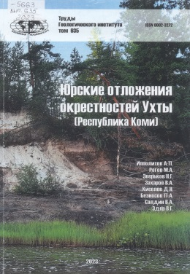 | Юрские отложения окрестностей Ухты (Республика Коми) = Jurassic deposits of the Ukhta area (Komi Republic) / А. П. Ипполитов, М. А. Рогов, Н. Г. Зверьков [и др.]. – Сыктывкар : Геопринт, 2023. – 99, [2] с. : ил., табл. – (Труды Геологического института / Рос. акад. наук, ISSN 0002-3272 ; вып. 635). – Рез. англ. – Библиогр.: с. 94-99.  Приводятся новые данные по стратиграфии, моллюскам и морским рептилиям средней и верхней юры разрезов в окрестностях г. Ухты на рр. Ижме и Айюве (Республика Коми). Описаны ключевые разрезы байосского, батского, келловейского, и оксфорд-волжского возраста. Существенно уточнены характеристики свит средней-верхней юры, обоснованы границы свит и их возраст. Вместо нерицкой свиты, название которой является преоккупированным, рекомендуется использовать вяткинскую свиту, первоначально установленную для обозначения одной из фациальных разновидностей нерицкой свиты. Приведены изображения характерных двустворчатых, брюхоногих и головоногих моллюсков байосского, батского, келловейского, оксфордского и волжского возраста, а также находок морских рептилий из средней юры (байос-бат) р. Айювы.
 | Г23598  VIII-363  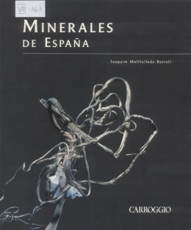 | Borrell, J.M.  Minerales de España / Joaquim Mollfulleda Borrell. – Barcelona : Carroggio : Ferré & Olsina , 1999. – 319 c. – Библиогр.: с. 318. – ISBN 847254799-4.  Минералы Испании.
 | Г23597  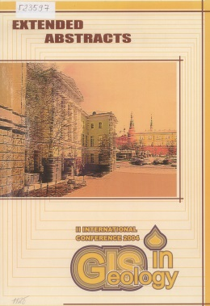 | II International conference “GIS in Geology”, 15th-19th of November 2004, Moscow, Vernadsky SGM RAS : extended abstracts / Organizers: Russ.-Fr. metallogenic lab. [etc.] ; Org. comm.: D.Cassard [et al.]. – Moscow : Vernadsky SGM RAS, 2004. – 123 c. : цв. ил., карты, табл. – Библиогр. в конце докл.  II Международная конференции «ГИС в геологии», 15-19 ноября 2004 г., Москва, ГГМ РАН им. В.И. Вернадского РАН : расширенные тезисы докладов.
 | Г23596  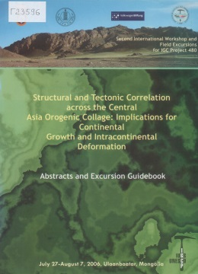 | Structural and tectonic correlation across the Central Asian orogenic collage: implications for сontinental growth and intracontinental deformation : Second International workshop and field excursions for IGC Project-480, July 27 - August 7, 2006, Ulaanbaatar, Mongolia : abstracts and excursion guidebook / Inst. of geology a. mineral resources Mong. Acad. of sciences ; ed.: Tomurhuu D. [et al.]. – Ulaanbaatar, 2006. – 146 c. : цв. ил., карты, табл. – Библиогр. в конце докл.  Структурная и тектоническая корреляция в Центрально-Азиатском орогеническом коллаже: значение для понимания континентального роста и внутриконтинентальной деформации : Второй международный семинар и полевые экскурсии в рамках Проекта 480 Международной программы по геонаукам (МПГК), 27 июля - 7 августа 2006 г., Улан-Батор, Монголия : тезисы докладов и путеводитель экскурсий.

Авторефераты диссертаций

 | Р10440 |  | Тагариева, Р.Ч.  Биостратиграфия пограничных отложений франского и фаменского ярусов верхнего девона западного склона Южного Урала по конодонтам : автореф. дис. ... канд. геол.-минерал. наук : 1.6.2 / Р. Ч. Тагариева. – Москва, 2023. – 24 с. : ил., табл. – Библиогр.: с. 21-24.

ВГБ благодарит всех, кто участвует в формировании фонда!

